2009年10月高等教育自学考试福建省统一命题考试
小学数学教学研究试卷
(课程代码03330)
一、单项选择题（本大题共12小题，每小题1分，共12分）
在每小题列出的四个备选项中至少有一个是符合题目要求的，请将其代码填写在题后的括
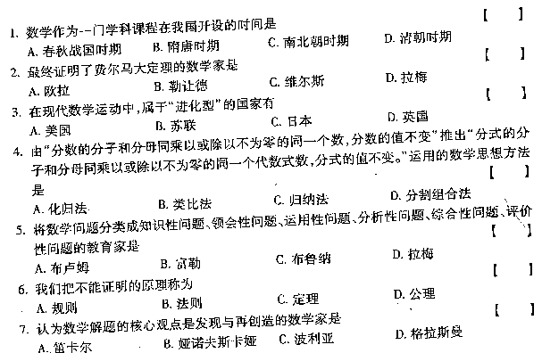
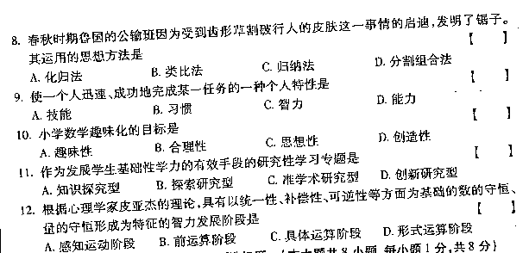
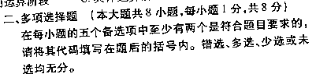
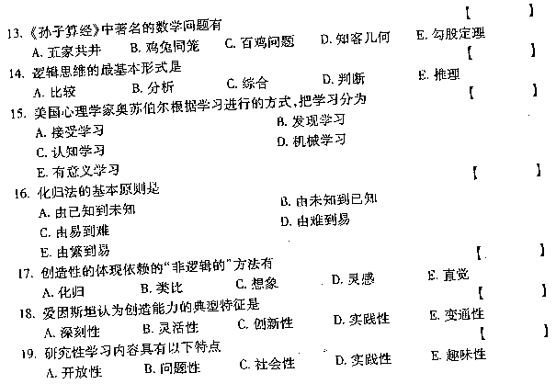
20．对小学数学教学内容而言，要想顺应社会生活、生产和科技发展的需求以及学生实际的需要，应注重研究
A.小学数学专题[[微信公众号：ikaoti]
B.小学数学知识基本度
C.小学数学趣味化方向D小学数学研究性学习
E．小学数学思维方式
三、填空题（本大题共11空，每空1分，共11分)
请在每小题的空格中填上正确答案。错填、不填均无分。
21．我国学校第一部算学教科书是美国学者狄考文编的_______。
22．判断是逻辑上的用语，在数学上通常叫做_______。
23．数学教育现代化运动的指导思想是——学派的观点。
24．依据数学问题提法的意义是否正确，条件是否充分，可以把数学问题分为_______和_______两类。
25．数学问题的解决是以_______为内涵，以_______为定向的心理活动。
26．法国数学家阿达玛认为，在一切数学活动中，创造性的体现都具有“四阶段”模式，即“准备、_______、_______和完成”。[最新年份咨询qq593777558]
27．灵活性指的是解题思路的_______和_______。
四、名词解释题(本大题共5小题，每小题3分，共15分)
28．悖论
29．数学思维
30．小学数学学习
31．非常规问题[最新年份咨询qq593777558]
32．逆转心理过程的能力
五、简答题(本大题共6小题，每小题5分，共30分)
33．简述现代数学运动时期各国在小学数学课程内容处理方面的相似之处。
34．简述影响问题解决的主要因素。
35．简述化归法的含义和一般模式。
36．简述数学能力的含义。
37．简述长期以来我国小学数学教育存在的误区。
38．简述思维内驱力是如何产生的。
六、论述题（本大题共2小题，每小题12分，共24分）
39．试述数学问题的组成成分。
40．试述奥苏伯尔的解题结构模式。

